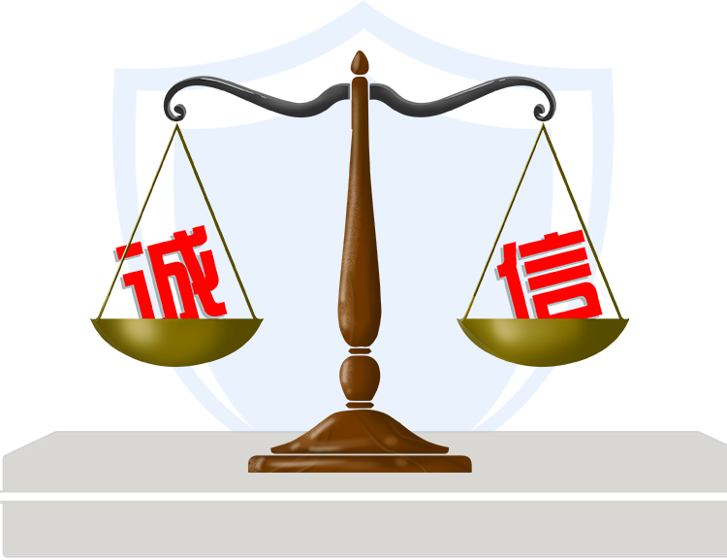
诚信，即诚实守信。诚实，就是真实无欺，既不自欺也不欺人；守信，就是重诺言、讲信誉、守信用。诚信是一种美德、一种品质，为我们中华民族世代所信奉，对民族文化、民族精神的塑造起着不可或缺的作用。诚信是为人处世之本，是为人之德的核心，不仅本身是一种道德操守，也是孕育其他道德品质的基础。
一、诚信的重要性
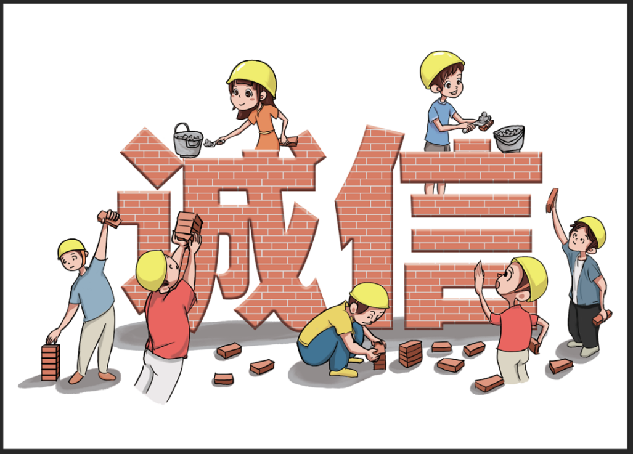
“德盛者其群必盛，德衰者其群必衰”，诚信的重要性不言而喻。讲诚信者，遍行天下；失信者则寸步难行。诚信本身就是道德本源，诚信是道德的立脚点，建设良好道德，就要从诚信入手。诚信和道德是中华民族的传统美德，我们应该继承和发扬。一个人的诚信意识、诚信行为、诚信品质，关系着良好社会风尚的形成，关系着社会主义和谐社会的构建，并在一定意义上关系到中华民族的未来。所以我们更加应该自觉加强诚信道德建设，把诚信道德作为高尚的人生追求、优良的学习品质、立身处世的根本原则。
二、失去诚信的危害
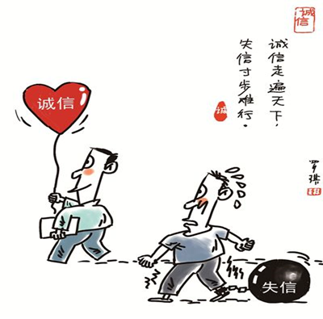
对个人来说，如果在朋友、家人、同事面前，你的话没有诚信可言；那么在乘坐高铁、飞机等交通工具时，你将会因为失去诚信，而被列入黑名单。
对企业来说，失去诚信，企业难发展。大量企业因为对方失信举步维艰。丧失信誉的企业自身也难有发展。信任危机会造成企业为防范交易风险被迫增加交易成本。
对社会来说，社会诚信缺失造成人们之间互不信任相互提防，使得相互间的交流和沟通变得更加困难，对他人的同情、关心和帮助也变得更加不易。更为严重的是，失信行为得不到有效制止，使得许多诚实守信的人利益受到损害，认为“老实人吃亏”的思想占了主导，整个社会的道德风险加大、道德水平下降。
三、如何做到诚信
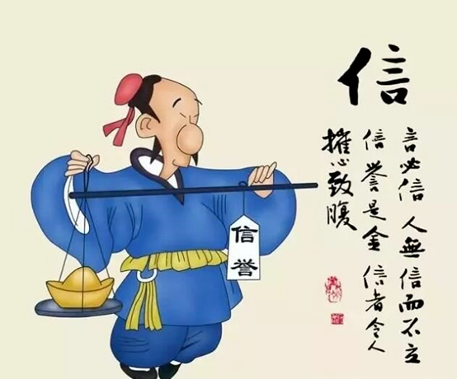
有诚信的意识：就是什么样才叫诚信，诚信的标准是什么。有了这样的概念以后你的行动才会按照标准去执行，才会约束你的不诚信行为，让诚信付诸于日常生活和工作中。
言谈举止：诚信的人言谈举止都是很慎重，不会在那里夸夸其谈。生活中总有人喜欢说一些不负责任的话语，夸夸其谈的话语让人难以信服，所谓“言多必失”，就是这个道理。
不轻易承诺：世人都知道承诺的重要性，一个承诺代表的就是一份责任和担当。诚信之人对于自己不能做到的事情不会轻易许诺。
注重脚踏实地：诚信之人走过的路都是一步一个脚印，脚踏实地，让人感觉信服。要知道通往成功的路从来都是一步一个脚印走出来的。
遵守时间：遵守双方约定会面的时间，不迟到，从另一个方面来说，也是诚信的表现。诚信的修养在一些小细节当中就会体现出来。
适当的说出“不”：世界那么大，不是什么事情都是我们能办的，人的能力也是有限的，所以诚信之人在合适的时候对于自己不能处理或是超出自己能力的事情要说出“不”。不是说能力不行，是从另一个方面说明务实，注重现实。

